Resource: unfoldingWord® Open Bible Stories
unfoldingWord® Open Bible Stories © 2022 unfoldingWord. Released under CC BY-SA 4.0 license. unfoldingWord® Open Bible Stories has been adapted in the following languages: Tok Pisin, Arabic (عربي), French (Français), Hindi (हिंदी), Indonesian (Bahasa Indonesia), Portuguese (Português), Russian (Русский), Spanish (Español), Swahili (Kiswahili), and Simplified Chinese (简体中文) from unfoldingWord® Open Bible Stories © 2022 unfoldingWord. Released under CC BY-SA 4.0 license by Mission Mutual

unfoldingWord® Open Bible Stories

13. इस्राएल के साथ परमेश्वर की वाचा
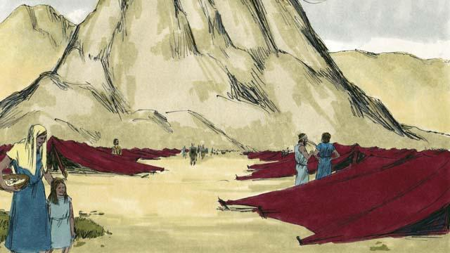
इस्राएलियों को लाल समुद्र से पार लेकर जाने के बाद, परमेश्वर उनको जंगल में से होकर सीनै नाम के पर्वत की ओर लेकर चला। यह वही पर्वत था जहाँ पर मूसा ने जलती हुई झाड़ी को देखा था। उन लोगों ने उस पर्वत के नीचे अपने तम्बुओं को स्थापित किया।
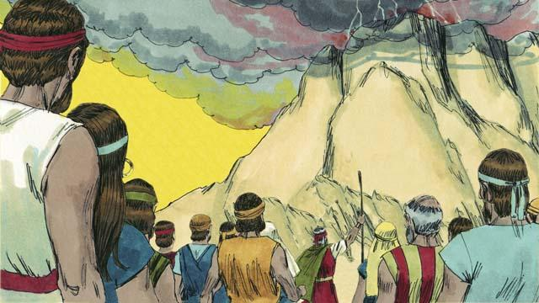
परमेश्वर ने मूसा से और इस्राएल के सब लोगों से कहा, "तुमको हमेशा मेरी बातों को मानना है और जो वाचा मैं तुम्हारे साथ बाँधता हूँ उसे बनाए रखना है। यदि तुम ऐसा करते हो, तो तुम मेरी बहुमूल्य संपत्ति, याजकों का राज्य, और एक पवित्र जाति ठहरोगे।"
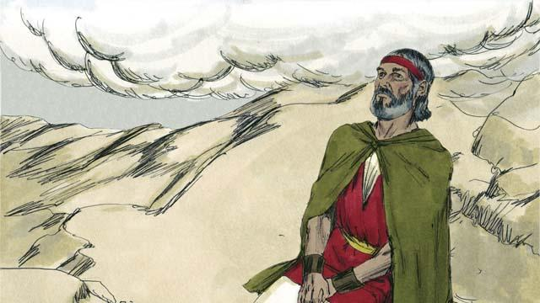
परमेश्वर द्वारा उनके पास आने के लिए लोगों ने तीन दिन तक स्वयं को तैयार किया। तब परमेश्वर सीनै पर्वत की चोटी पर नीचे उतरा। जब वह आया तो भूकम्प हुआ, बिजलियाँ चमकी, धूँआ उठा, और तुरहियों का जोरदार शब्द हुआ। तब मूसा स्वयं ऊपर पर्वत पर चढ़ गया।
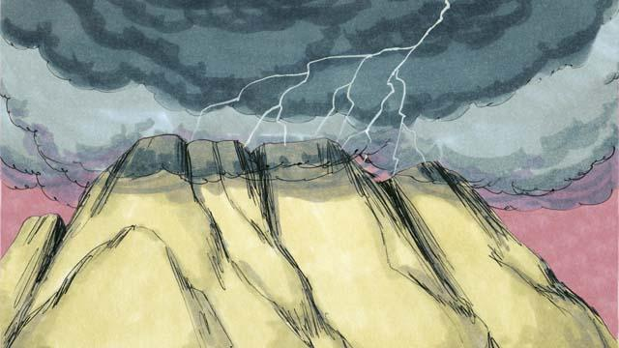
तब परमेश्वर ने लोगों के साथ एक वाचा बाँधी। उसने कहा, "मैं तुम्हारा परमेश्वर, यहोवा हूँ। मैं ही हूँ जिसने तुमको मिस्र के दासत्व से छुड़ाया। किसी अन्य देवता की उपासना मत करना।"
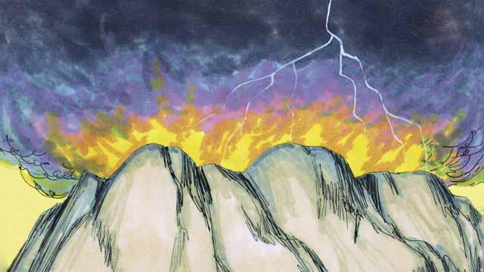
"मूर्तियाँ न बनाना और उनकी उपासना मत करना, क्योंकि मैं, यहोवा, तुम्हारा एकमात्र परमेश्वर हूँ। अनुचित रीति से मेरे नाम का उपयोग मत करना। सब्त के दिन को पवित्र मानने के लिए स्मरण रखना। दूसरे शब्दों में, छः दिनों में अपने सारे काम करना, सातवाँ दिन तुम्हारे लिए विश्राम करने और मुझे स्मरण करने का दिन है।"
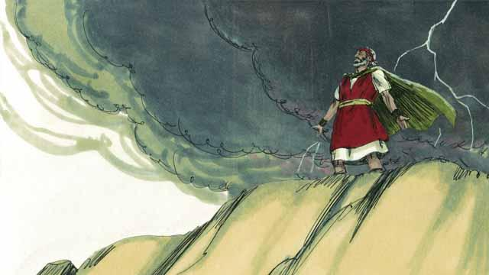
"अपने माता और पिता का आदर करना। हत्या न करना। व्यभिचार न करना। चोरी न करना। अपने पड़ोसी की पत्नी, उसके घर, या उसके किसी भी सामान को ले लेने की इच्छा न करना।"

परमेश्वर ने उन लोगों को जो नियम दिए थे वे उनका पालन करने के लिए सहमत हुए। वे केवल परमेश्वर के लोग होने को और केवल उसकी आराधना करने के लिए सहमत हुए।
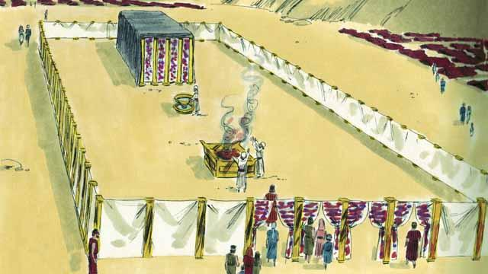
परमेश्वर ने इस्राएलियों से एक विशाल तंबू बनाने के लिए भी कहा – मिलापवाला तंबू। उसने उनको ठीक ठीक बताया कि इस तंबू को कैसे बनाना है, और उसके भीतर किन चीजों को रखना है। उसने उनको उस तंबू को दो कमरों में विभाजित करने के लिए एक विशाल पर्दे को बनाने के लिए भी कहा। परमेश्वर उस पर्दे के पीछे वाले कमरे में आएगा और वहाँ रहेगा। जहाँ परमेश्वर था उस कमरे में जाने की अनुमति केवल महायाजक को थी।

उन लोगों को उस मिलापवाले तंबू के सामने एक वेदी को बनाना होगा। कोई भी जो परमेश्वर की व्यवस्था की अवज्ञा करे वह उस वेदी पर एक जानवर को लेकर आए। तब याजक उसे बलि करेगा और वेदी पर परमेश्वर के लिए बलि के रूप में जलाएगा। परमेश्वर ने कहा कि उस जानवर का लहू उस व्यक्ति के पापों को ढाँप लेगा। इस रीति से, अब परमेश्वर उस पाप को नहीं देखेगा। वह व्यक्ति परमेश्वर की दृष्टि में "शुद्ध" ठहरेगा। परमेश्वर ने मूसा के भाई हारून को और हारून के वंशजों को अपने याजक होने के लिए चुना।
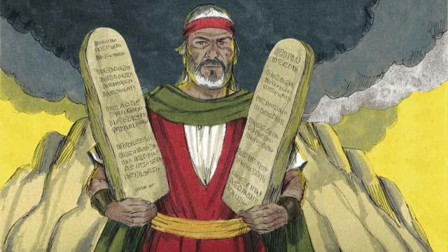
तब परमेश्वर ने इन दस आज्ञाओं को पत्थर की दो तख्तियों पर लिख कर मूसा को दे दिया। परमेश्वर ने पालन करने के लिए लोगों को अन्य बहुत सी व्यवस्थाएँ दीं। यदि उन्होंने इन व्यवस्थाओं का पालन किया तो परमेश्वर ने उन लोगों को आशीष देने और उनकी सुरक्षा करने की प्रतिज्ञा की। परन्तु उसने कहा कि यदि उन्होंने इनका पालन नहीं किया तो वह उनको दंडित करेगा।
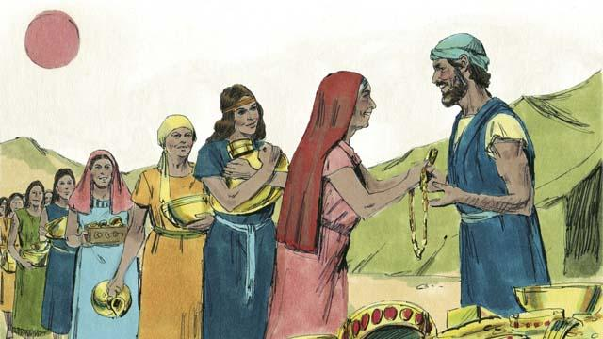
कई दिनों तक, मूसा सीनै पर्वत की चोटी पर ही रहा। वह परमेश्वर से बात कर रहा था। परन्तु लोग मूसा के वापस आने का इंतजार करते हुए थक गए। इसलिए वे हारून के पास सोना लेकर आए और उससे एक मूर्ति बनाने के लिए कहा ताकि वे परमेश्वर के बजाए उसकी उपासना कर सकें। इस रीति से, उन्होंने भयंकर रूप से परमेश्वर के विरुद्ध पाप किया।
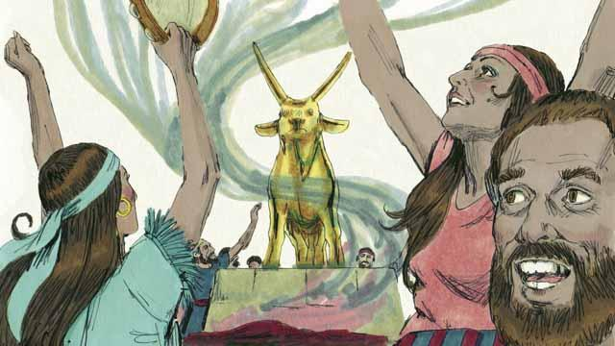
हारून ने बछड़े के आकार में सोने की एक मूर्ति बनाई। उन लोगों ने उस मूर्ति की उपासना करना आरम्भ कर दिया और उसे बलि चढ़ाई! उनके पाप की वजह से परमेश्वर उनसे बहुत क्रोधित हुआ था। वह उनको नष्ट कर देना चाहता था। परन्तु मूसा ने उनको नहीं मारने का परमेश्वर से अनुरोध किया। परमेश्वर ने उसके अनुरोध को सुना और उनको नष्ट नहीं किया।
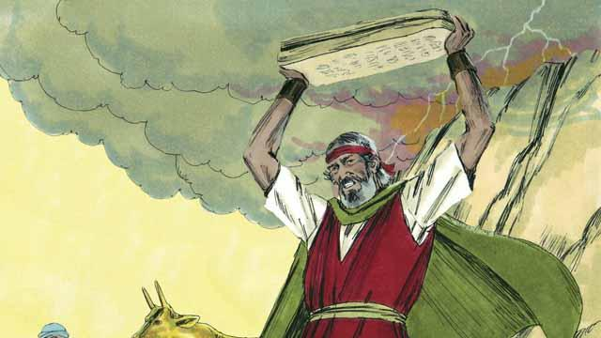
आखिरकार मूसा सीनै पर्वत से नीचे उतर आया। वह उन दो पत्थर की तख्तियों को लिए हुए था जिन पर परमेश्वर ने दस आज्ञाओं को लिखा था। फिर उसने उस मूर्ति को देखा। वह इतना क्रोधित हुआ कि उसने उन तख्तियों को चकनाचूर कर दिया।
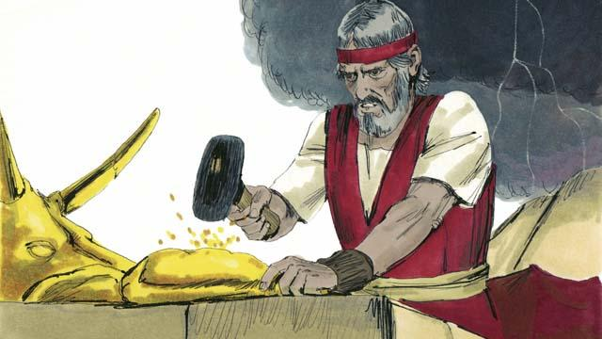
फिर मूसा ने उस मूर्ति को पीस कर उसका बुरादा बना दिया, और उस बुरादे को पानी में मिलाकर उन लोगों को वह पानी पिला दिया। परमेश्वर ने उन लोगों पर एक विपत्ति भेजी और उनमें से बहुत लोग मर गए।
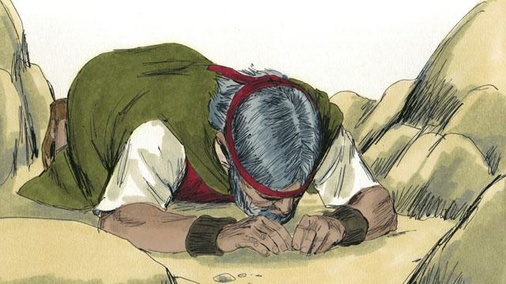
जिन तख्तियों को मूसा ने तोड़ दिया था उनका स्थान लेने के लिए मूसा ने उन दस आज्ञाओं की पत्थर की नई तख्तियों को बनाया। तब वह फिर से पर्वत पर चढ़ गया और प्रार्थना की कि परमेश्वर उन लोगों को क्षमा करे। परमेश्वर ने मूसा की सुनी और उनको क्षमा कर दिया। नई तख्तियों पर दस आज्ञाओं को लिए हुए मूसा पर्वत से नीचे उतर आया। तब परमेश्वर ने सीनै पर्वत से लेकर प्रतिज्ञा के देश तक इस्राएलियों की अगुवाई की।
निर्गमन अध्याय 19–34 से एक बाइबल की कहानी

